# **Представленість України у міжнародних рейтингових системах**

## **Індекс людського розвитку (Human Development Index (HDI)) на 2020 рік**

Країни-лідери

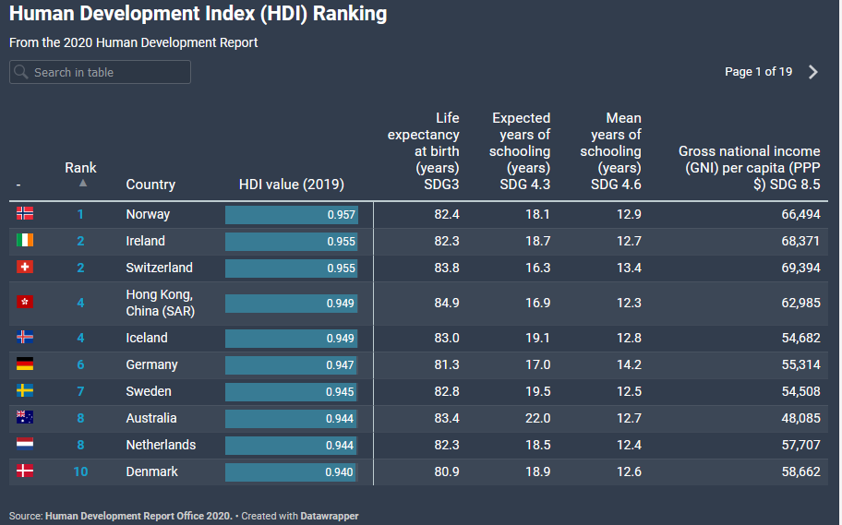

Рис. 7 – Країни-лідери

Україна

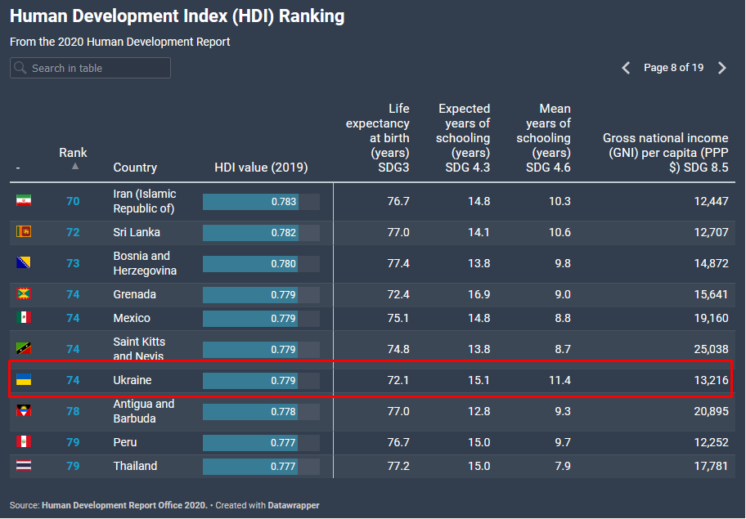

Рис. 8 – Позиція України

Останні сходинки рейтингу

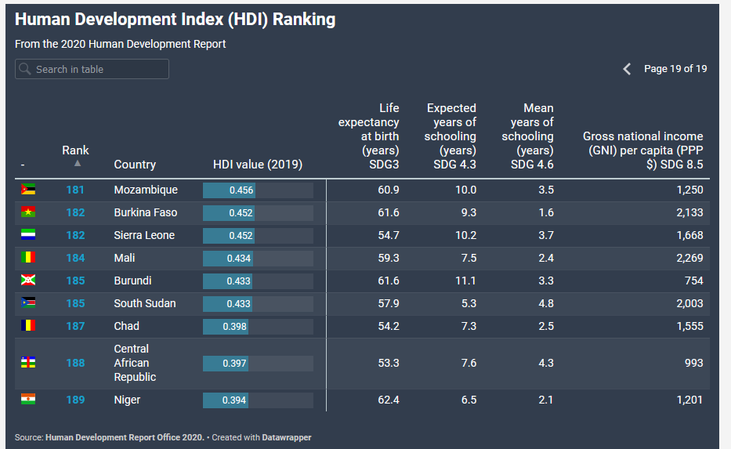

Рис. 9 – Країни, що займають останні місця рейтингу

## **Індекс економічної свободи (INDEX OF ECONOMIC FREEDOM - IEF) на 2020 рік**

Країни-лідери

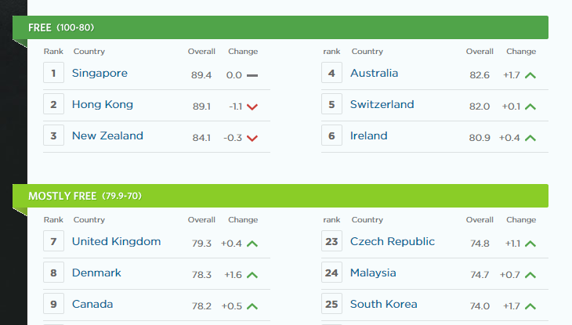

Рис. 10 – Країни-лідери

Україна

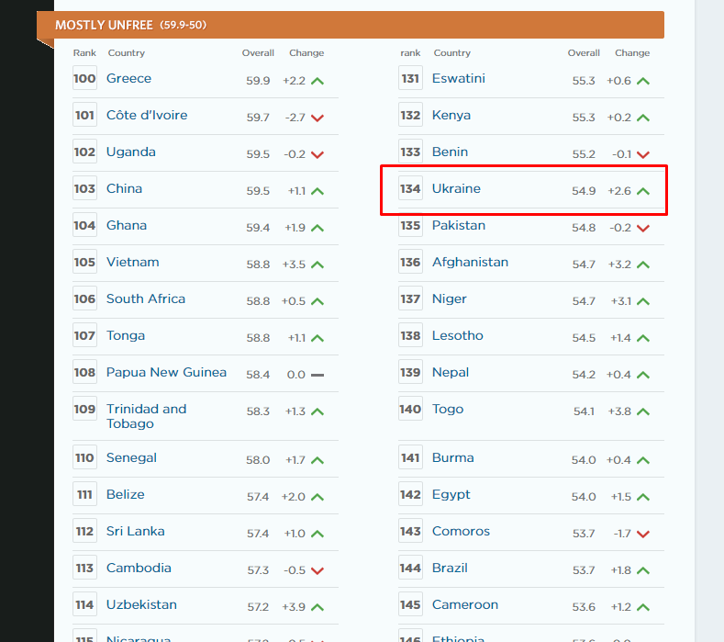

Рис. 11 – Позиція України

Останні сходинки списку

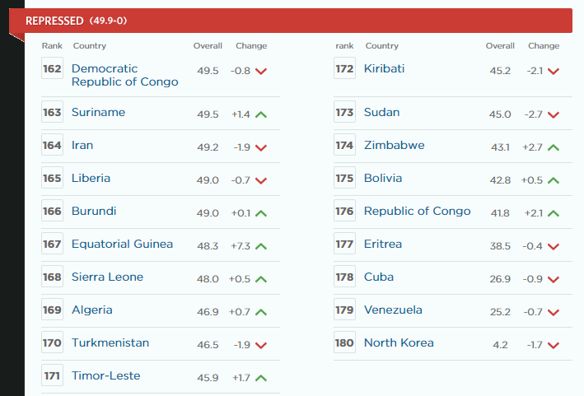

Рис. 12 – Країни, що займають останні місця рейтингу

## **Індекс якості та безпеки життя (QUALITY-OF-LIFE INDEX – QLI) на 2020 рік**

Країни-лідери

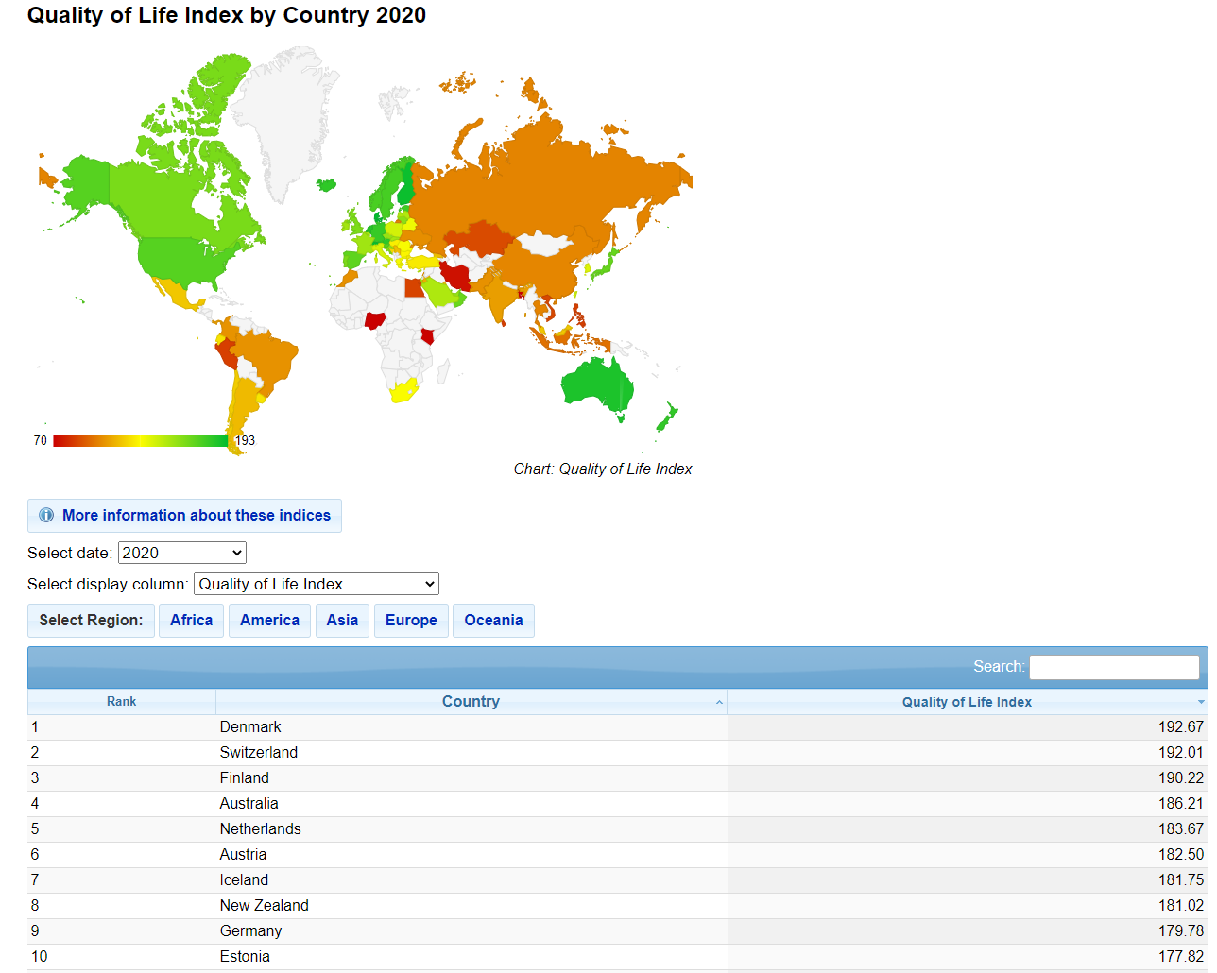

Рис. 13 – Країни-лідери

Україна

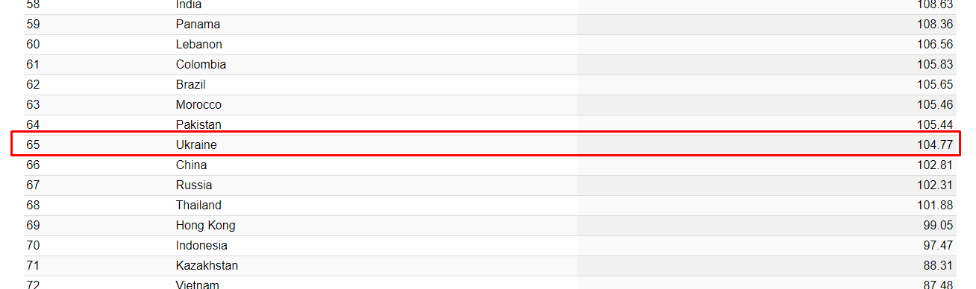

Рис. 14 – Позиція України

Останні сходинки списку

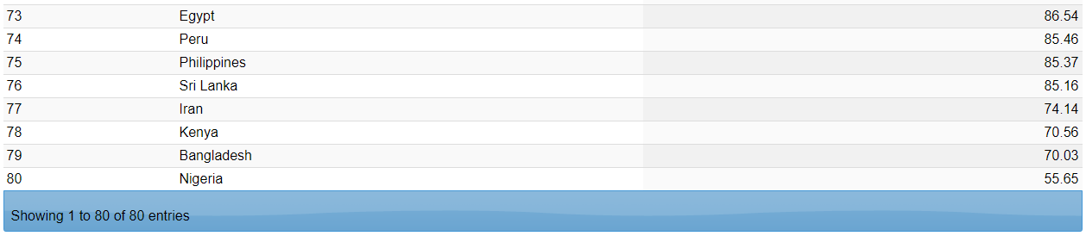

Рис. 15 – Країни, що займають останні місця рейтингу

## **Динаміка змін індексів для України**

### **Динаміка індексу людського розвитку (HUMAN DEVELOPMENT INDEX (HDI))**

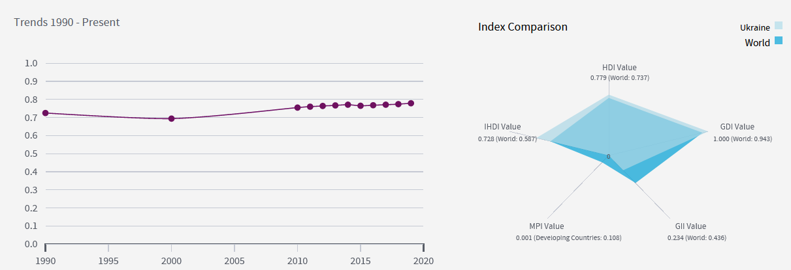

Рис. 16 – Динаміка HDI

### **Динаміка індексу економічної свободи (INDEX OF ECONOMIC FREEDOM - IEF)**

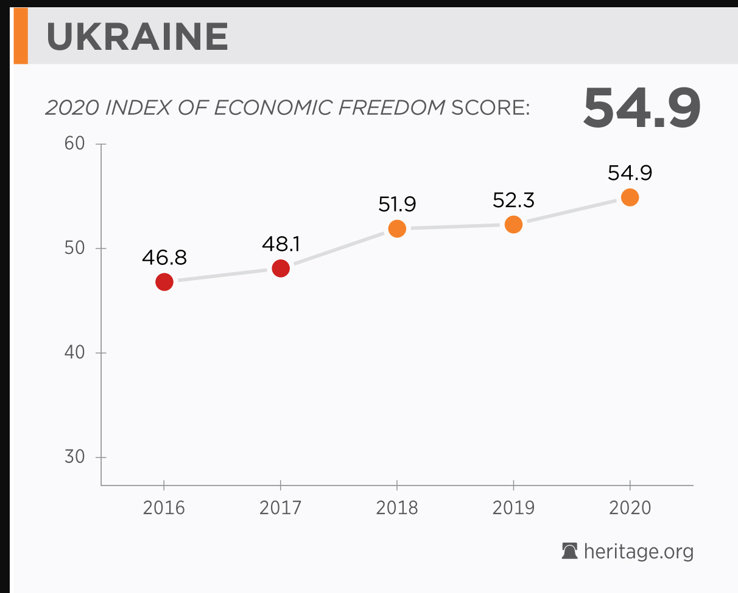

Рис. 17 – Динаміка IEF

### **Динаміка індексу якості та безпеки життя (QUALITY-OF-LIFE INDEX – QLI)**

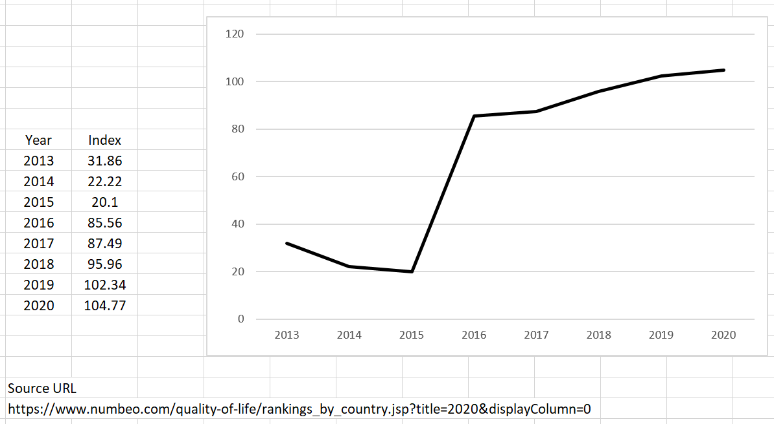

Рис. 18 – Динаміка QLI

## **Висновки**

Вважаючи що Україні у спадок дісталась деформована структура економіки нашій державі необхідно проводити реформи для того щоб бути повноцінним гравцем на світовому ринку в умовах глобалізації. Ринкові реформи мають відповідати реальному стану економіки і суспільства України. Основна спрямованість економічного розвитку базується у диверсифікації напрямів, засобі і форм економічної політики й наданні цьому процесу комплексного характеру.

# **Кластерний аналіз**

Крок 1. Підготовка і загрузка даних

На рис.19 зображені дані для кластеризації. Значення окремих показників людського розвитку країн світу за 2016 рік

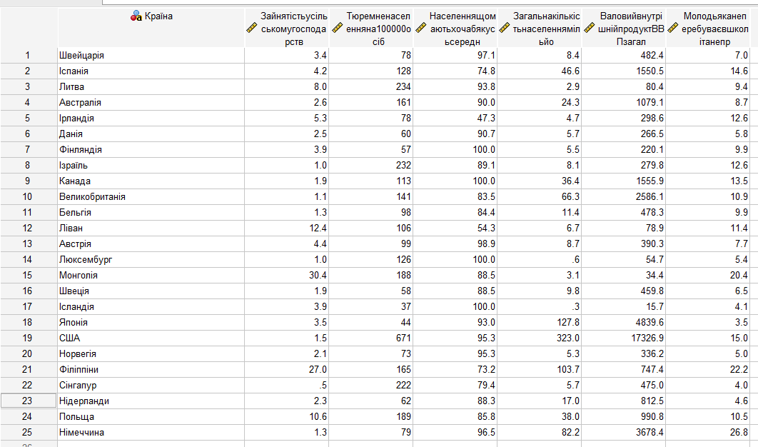

Рис. 19. Завантажені дані для кластеризації

Крок 2. Формування набору даних для кластеризації

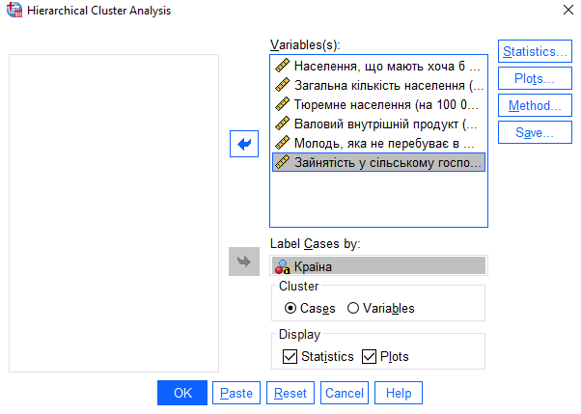

Рис. 20. Вікно формування наборів даних

Крок 3. Вибір методу кластеризації (Метод ближнього сусіда)

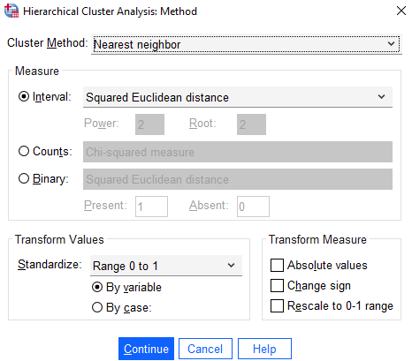

Рис. 21. Вікно вибору методу кластеризації

Крок 4. Визначення кількості результуючих кластерів

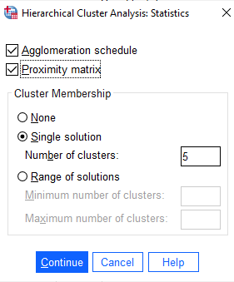

Рис. 22. Вікно задання кількості результуючих кластерів

Крок 5. Ініціалізація дендрограми

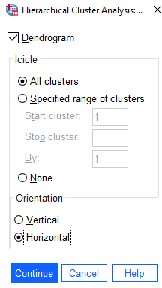

Рис. 23. Вікно ініціалізації дендрограми

Крок 6. Виконання кластеризації

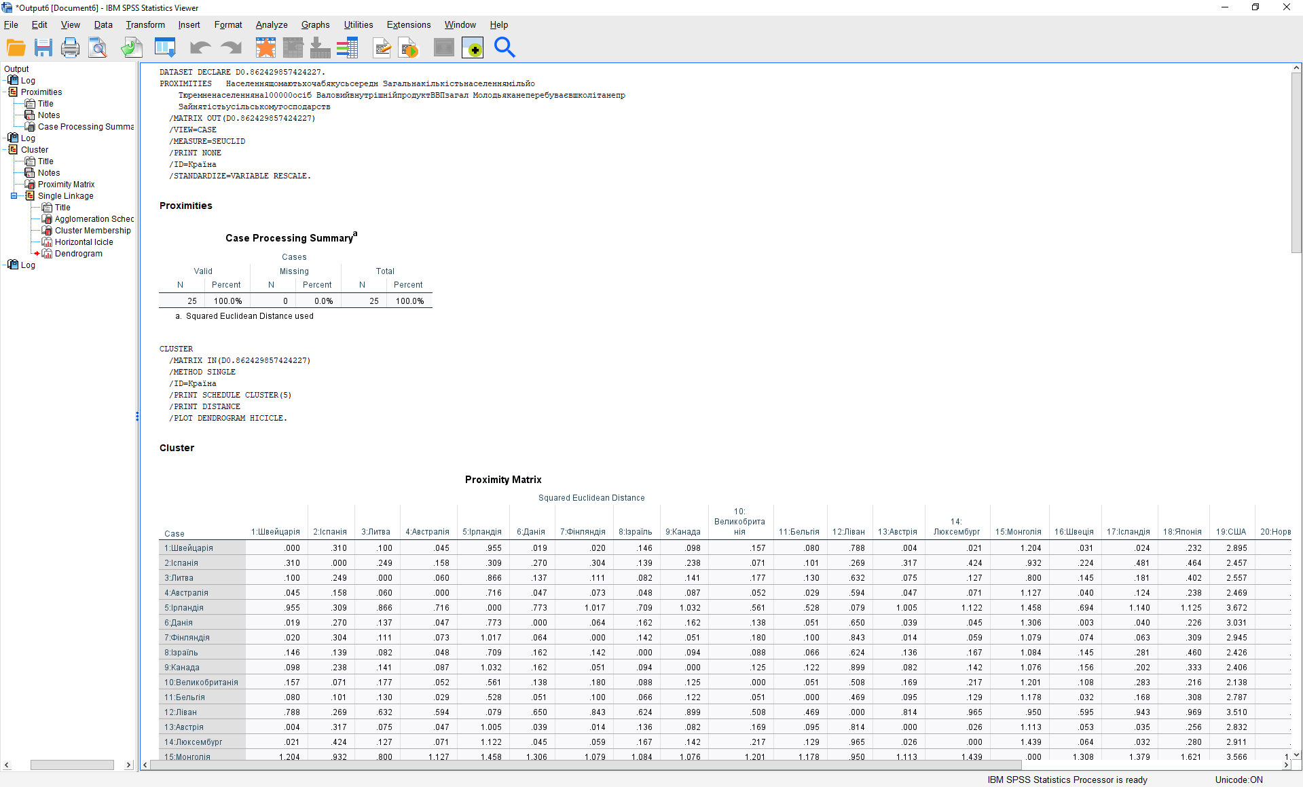

Рис. 24. Виконання кластеризації

Крок 7. Аналіз результатів кластеризації

На рис. 25 перший стовпчик – назва країни, другий – номер кластеру.

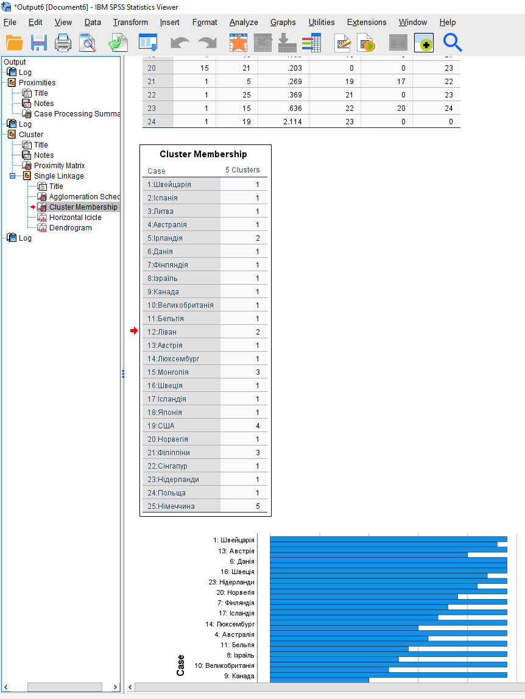

Рис. 25. Принадлежність кластерам

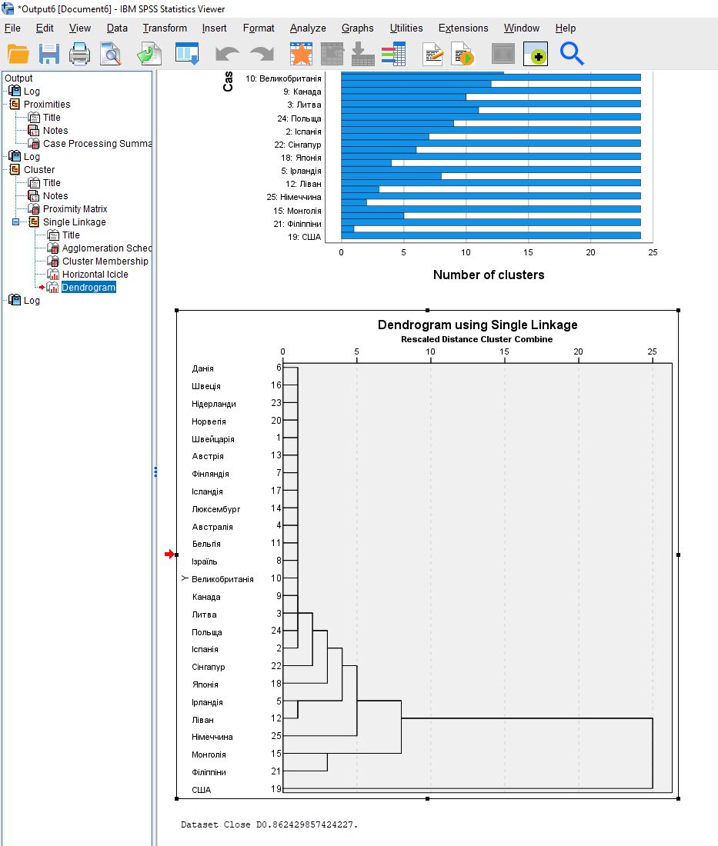

Рис. 26. Дендрограма кластеризації

Таблиця 2. Результати кластерного розподілу країн.

|  |  |
| --- | --- |
| Номер кластеру | Метод ближнього сусіда |
| 1 | Швейцарія, Іспанія, Литва, Австралія, Данія, Фінляндія, Ізраїль, Канада, Великобританія, Бельгія, Австрія, Люксембург, Швеція, Ісландія, Японія, Норвегія, Сінгапур, Нідерланди, Польща |
| 2 | Ліван, Ірландія |
| 3 | Філліпіни, Монголія |
| 4 | США |
| 5 | Німеччина |

|  |  |  |  |  |  |  |  |
| --- | --- | --- | --- | --- | --- | --- | --- |
| Кластер | Країна | Населення, що мають хоча б якусь середню освіту (% у віці 25 років і старше) | Загальна кількість населення (мільйони) | Тюремне населення (на 100 000 осіб) | Валовий внутрішній продукт (ВВП), загальний | Молодь, яка не перебуває в школі та не працює (% 15-24 років) | Зайнятість у сільському господарстві (% від загальної кількості зайнятості) |
| 1 | Норвегія | 95,3 | 5,3 | 73 | 336,2 | 5 | 2,1 |
| Швейцарія | 97,1 | 8,4 | 78 | 482,4 | 7 | 3,4 |
| Австралія | 90 | 24,3 | 161 | 1079,1 | 8,7 | 2,6 |
| Ісландія | 100 | 0,3 | 37 | 15,7 | 4,1 | 3,9 |
| Швеція | 88,5 | 9,8 | 58 | 459,8 | 6,5 | 1,9 |
| Сінгапур | 79,4 | 5,7 | 222 | 475 | 4 | 0,5 |
| Данія | 90,7 | 5,7 | 60 | 266,5 | 5,8 | 2,5 |
| Фінляндія | 100 | 5,5 | 57 | 220,1 | 9,9 | 3,9 |
| Бельгія | 84,4 | 11,4 | 98 | 478,3 | 9,9 | 1,3 |
| Нідерланди | 88,3 | 17 | 62 | 812,5 | 4,6 | 2,3 |
| Австрія | 98,9 | 8,7 | 99 | 390,3 | 7,7 | 4,4 |
| Люксембург | 100 | 0,6 | 126 | 54,7 | 5,4 | 1 |
| Ізраїль | 89,1 | 8,1 | 232 | 279,8 | 12,6 | 1 |
| Канада | 100 | 36,4 | 113 | 1555,9 | 13,5 | 1,9 |
| Великобританія | 83,5 | 66,3 | 141 | 2586,1 | 10,9 | 1,1 |
| Японія | 93 | 127,8 | 44 | 4839,6 | 3,5 | 3,5 |
| Польща | 85,8 | 38 | 189 | 990,8 | 10,5 | 10,6 |
| Іспанія | 74,8 | 46,6 | 128 | 1550,5 | 14,6 | 4,2 |
| Литва | 93,8 | 2,9 | 234 | 80,4 | 9,4 | 8 |
| 2 | Ірландія | 47,3 | 4,7 | 78 | 298,6 | 12,6 | 5,3 |
| Ліван | 54,3 | 6,7 | 106 | 78,9 | 11,4 | 12,4 |
| 3 | Філіппіни | 73,2 | 103,7 | 165 | 747,4 | 22,2 | 27 |
| Монголія | 88,5 | 3,1 | 188 | 34,4 | 20,4 | 30,4 |
| 4 | США | 95,3 | 323 | 671 | 17326,9 | 15 | 1,5 |
| 5 | Німеччина | 96,5 | 82,2 | 79 | 3678,4 | 26,8 | 1,3 |

Характеристика кластерів:

* Кластер 1 характеризується високими показниками населення, що мають хоча б якусь середню освіту (% у віці 25 років і старше)
* Кластер 2 характеризується доволі низькою кількістю населення
* Кластер 3 характеризується високими показниками тюремного населення (на 100 000 осіб), а також високими показниками зайнятості у сільському господарстві (% від загальної кількості зайнятості)
* Кластер 4 характерний показником найвищого валового внутрішнього продукту (ВВП), загальний
* Кластер 5 характеризується високим показником рівня молоді, яка не перебуває в школі та не працює (% 15-24 років)